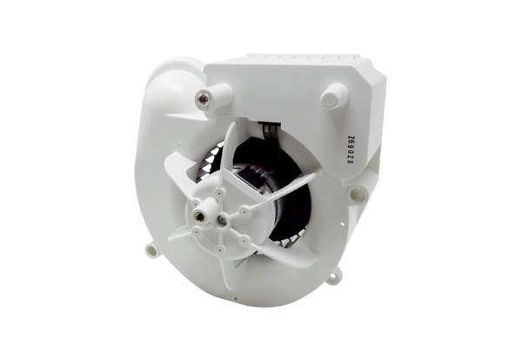Wkład wentylatora VE ER-AP 100 FAsortyment: B
Numer artykułu: E084.0172.0000Producent: MAICO

